**In localitate**

**Muzeul Satului Mărișel**

* Comuna Mărișel este una dintre cele mai importante localități din Țara Moților aflate pe teritoriul județului Cluj. În centrul acestei localități, comunitatea a construit o casă tradițională în care a expus elementente fundamentale pentru locuitorii din zonă : costume specifice zonei, obiecte de cult și cărți de cult – o parte a acestor cărți făcând parte din patrimoniul de carte veche românească. 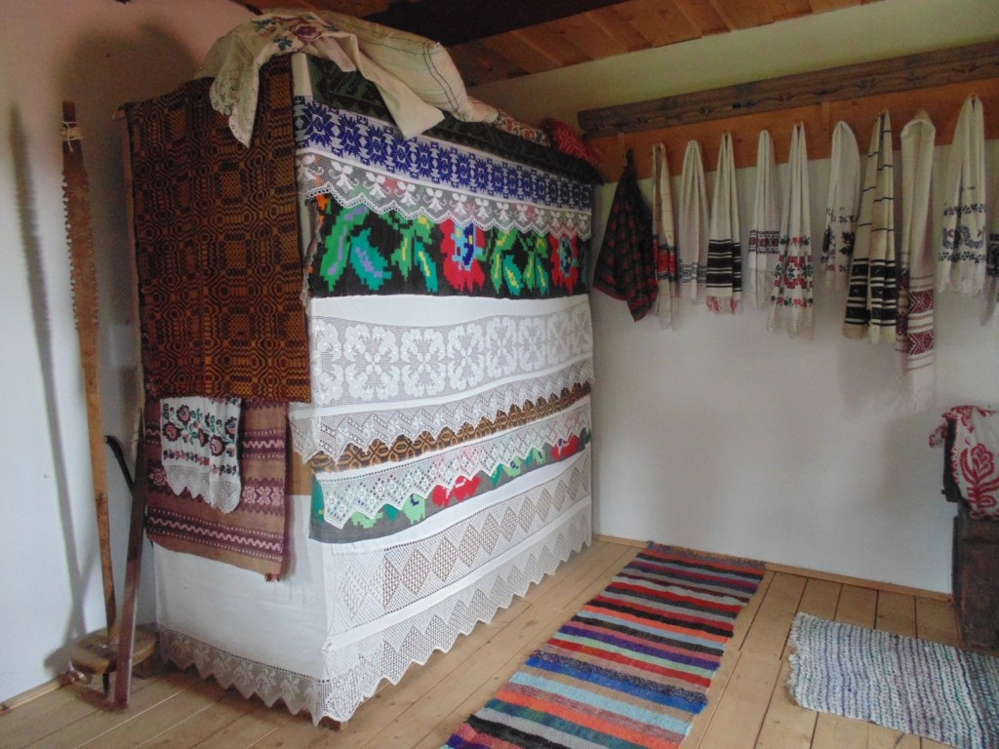

**Mănăstirea „Crucea Iancului”**

* „Mănăstirea `Crucea Iancului`, singura din Arhiepiscopia Clujului cu hramul `Sfinții Martiri Brâncoveni` din comuna Mărișel, județul Cluj, situată la aproximativ 2 km de binecunoscuta `Cruce a Iancului` a fost înființată în 2015 și este al șaselea așezământ monahal din protopopiatul Huedin.
* Piatra de temelie a fost pusă și sfințită de Înaltpreasfințitul Andrei în 19 august 2015 pe platoul de pe Vârful Dobruș, aflat la altitudinea de 1340 de metri.

**Crucea lui Avram Iancu din Mărișel**

* Crucea Iancului de la Mărișel a fost ridicată inițial din [lemn](https://ro.wikipedia.org/wiki/Lemn" \o "Lemn), în anul [1924](https://ro.wikipedia.org/wiki/1924), de către frații Vasile, Ioan și Gavril Crișan, pentru a marca aniversarea unui [secol](https://ro.wikipedia.org/wiki/Secol" \o "Secol) de la nașterea lui [Avram Iancu](https://ro.wikipedia.org/wiki/Avram_Iancu" \o "Avram Iancu) (1824-1872), Ulterior aceștia au înlocuit-o cu o [cruce](https://ro.wikipedia.org/wiki/Cruce" \o "Cruce) din [piatră](https://ro.wikipedia.org/wiki/Piatr%C4%83" \o "Piatră). În toamna anului [1940](https://ro.wikipedia.org/wiki/1940), după [Dictatul de la Viena](https://ro.wikipedia.org/wiki/Dictatul_de_la_Viena" \o "Dictatul de la Viena) și cedarea părții de nord-vest a [Transilvaniei](https://ro.wikipedia.org/wiki/Transilvania" \o "Transilvania), crucea a fost demontată și adăpostită de [horthyști](https://ro.wikipedia.org/wiki/Mikl%C3%B3s_Horthy" \o "Miklós Horthy) în satul Mărișel. După retragerea trupelor horthyste și restabilirea frontierei de stat dintre [România](https://ro.wikipedia.org/wiki/Rom%C3%A2nia" \o "România) și [Ungaria](https://ro.wikipedia.org/wiki/Ungaria" \o "Ungaria), rezerviștii Batalionului Someș, cu sediul în Beliș, împreună cu locuitorii din Mărișel, au ridicat o nouă troiță de piatră, în locul unde s-au aflat anterior celelalte două monumente. Aceasta a fost sfințită la 24 iunie [1944](https://ro.wikipedia.org/wiki/1944), în cadrul unui ceremonial militar-religios.
* În luna iulie a fiecărui an, Centrul Județean Pentru Conservarea și Promovarea Culturii Tradiționale Cluj, instituție aflată în subordinea Consiliului Județean, împreună cu Primăria și Consiliul Local al comunei Mărișel, organizează sărbătoarea tradițională de la Crucea Iancului, pentru a cinsti memoria înaintașilor și pe „Crăișorul Munților Apuseni”.